**CN_07_06_REC100**

**Las capas de la geósfera**

**Actividad en la que se posicionan etiquetas, de manera ordenada, basada en una imagen de las capas que componen la geosfera**

**NUEVO INTERACTIVO M9B**

**Imagen:**

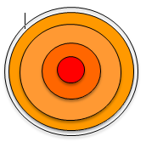**Imagen 1** Elaborar un ilustración como esta.